Trampolinek i Zyta na zamku – wprowadzenie/utrwalenie litery z, Z
- Przeczytaj razem z dzieckiem komiks (K.P.4 s. 24 z.1).
Jeśli dziecko chce, może przeczytać samodzielnie jednak wtedy należy się upewnić, że rozumie przeczytany tekst.
Dziecko wskazuje kolejne obrazki historyjki.
- Poproś dziecko by do ułożyło zdanie opisujące każdy obrazek historyjki (może to być tez kilka luźnych zdań). Zdania nie muszą układać się w opowieść, ćwiczenie ma na celu dostrzeganie elementów obrazka oraz wypowiadania się prawidłowo zbudowanym zdaniem.
(przykład: Zamek królewski ma 5 wież, Kucharz ma długie wąsy. itp)
- Poproś dziecko by wyszukało na obrazkach przedmioty których nazwa rozpoczyna się głoską „z”, następnie takie gdzie głoska „z” występuje w środku. Jeśli dziecko nie wskaże wazy na królewskim stole, pomóż mu, wytłumacz. Przyda się w kolejnych zadaniach.
Poszukajcie słów z głoską „z” w najbliższym otoczeniu.
- Popatrzcie teraz na wzór litery – drukowany i pisany. Pozwól dziecku wyszukać podobieństwa i różnice.
- Przeczytajcie słowo „zamek”, ustalcie czy głoska „z” jest samogłoską czy spółgłoską.
Poproś dziecko by podzieliło słowo zamek na sylaby (za-mek) i na głoski (z-a-m-e-k). Jeśli ma problemy zróbcie to razem.
- Pisanie po śladzie (s.24 z.2).
Ćwiczenia przygotowujące:
Omówcie sposób pisania (strzałki), spróbujcie napisać kilka razy literę ręką w powietrzu, paluszkiem po stole, paluszkiem po wzorze litery.
Możecie pisać ołówkiem.
- Na koniec z.3 . Zgodnie z poleceniem.
Dziecko wyszukuje głoskę „z” w modelu wyrazu (kratki pod obrazkiem),
koloruje odpowiednią kratkę.
Na końcu wyszukuje naklejki z podpisami. (dzieci zwykle radzą sobie z wyszukaniem podpisu same)
Zwróć uwagę czy dziecko prawidłowo wskazało położenie głoski „z”

Materiał dodatkowy – pracowałeś pilnie? Zapytaj mamy/taty czy zasłużyłeś na nagrodę?

https://www.jigsawplanet.com/?rc=play&pid=26bf5fa6d827

Masz kłopoty…poszukaj duszka – on ci podpowie. Możesz też zmienić ilość elementów wybierając opcję „Graj jako…”

Propozycje dodatkowych ćwiczeń utrwalających:
- graficzne –Pisanie po śladzie (karta pracy)
- percepcji wzrokowej: wyszukiwanie litery „z” w dowolnym tekście np. stare gazety – zaznaczanie ołówkiem
- wyklejanka – naklejanie wydartych/wyciętych kawałków papieru/gazety na wzorze litery napisanym przez rodzica (na kartce A4)
Złota korona króla
- Czy wiesz, że słowo ZAMEK ma wiele znaczeń – poszukaj ich razem z mamą albo tatą.
- Czy wiesz, że jeszcze nie tak dawno Skoczów miał swój zamek?

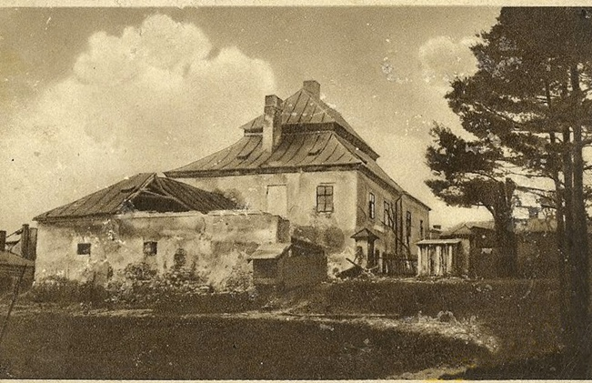

Na tym zdjęciu nie wygląda najlepiej. Nikt nie dbał o budynek dlatego postanowiono go rozebrać.

- W Polsce jest wiele zamków. Niektóre są piękne, zadbane a z niektórych pozostały tylko ruiny.

Obejżyj prezentację:

https://www.edukator.pl/zamki-w-polsce,presentation,ae9029a3a606a0021e9dc7ba4e76aef3664e4bb4.html

- Wykonaj koronę królewską. Czy wiesz, że korona należy do regaliów królewskich razem z jabłkiem, berłem i mieczem.

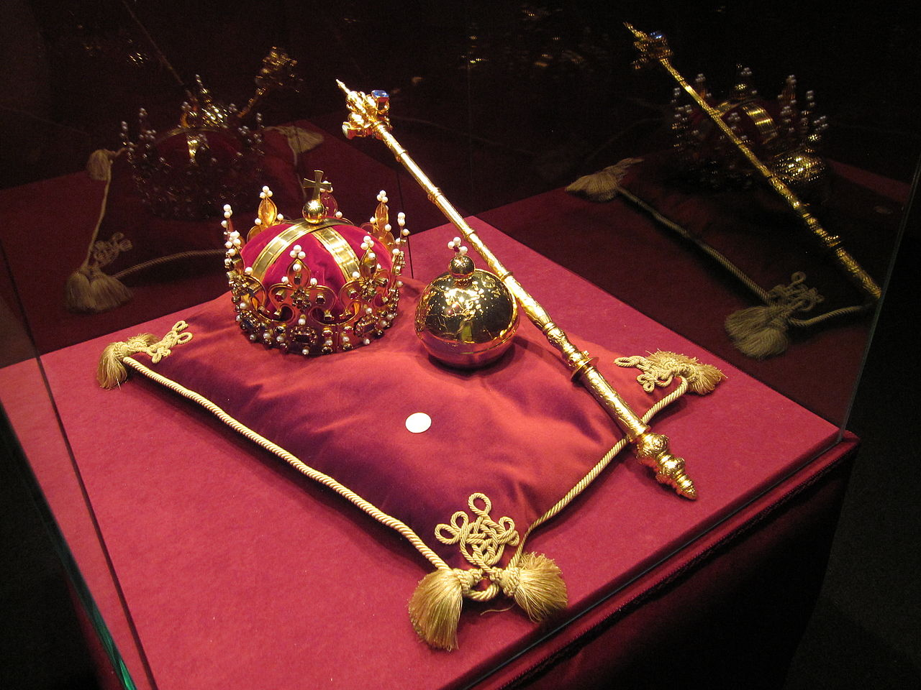

Potrzebny ci będzie:

Blok techniczny, ołówek, nożyczki, klej, papier kolorowy, wyobraźnia i niewielka pomoc kogoś dorosłego.
Możesz też skorzystać z gotowego szablonu.

